Bepalingen Zijlhead 2018

De Zijlhead vindt plaats op basis van RvR, tenzij anders vermeld.

Inschrijven
U kunt uw ploegen inschrijven door het online inschrijfformulier in te vullen. Dit formulier wordt u uiterlijk twee weken voor de start van de Zijlhead toegestuurd. De inschrijving sluit op zaterdag 27 januari om 20.00 uur.

Weersverwachtingen
Bij harde wind, extreme mist en bij vorst kan de Zijlhead afgelast of ingekort worden. Dit wordt uiterlijk op de ochtend voor de Zijlhead bepaald. De verenigingsvertegenwoordigers zullen hiervan op de hoogte worden gesteld en op www.asopos.nl zal het vermeld worden.

Tijdschema
Ploegen dienen uiterlijk om 9:45 in het startgebied, het Rijn‐Schiekanaal tussen de Wilhelminabrug en de Spanjaardsbrug, aanwezig te zijn en uiterlijk 9:55 op volgorde te liggen. Om 10:00 zullen de ploegen weggestart worden.

Opzet
De starts zijn vliegend en het startverschil bedraagt 20 seconden. De voorstart is onder de
Spanjaardsbrug. De start is 100 meter achter deze brug en wordt met een vlag aangegeven. Het veld zal inlopend zijn, wat betekend dat de ploegen waarvan verwacht wordt dat ze de snelste tijden zullen varen als laatste van start gaan. De finish is 4,3 km verderop, bij de Kaagsociëteit.

Vaarregels
Er dient te allen tijde stuurboordwal gevaren te worden. Inhalen kan alleen aan bakboord wal. Ingelopen ploegen moeten voldoende ruimte geven aan inlopende ploegen. Bij de Zijlbrug hebben inlopende ploegen voorrang. Een ploeg wordt ingelopen op het moment dat er geen licht meer is tussen de boten. Neem altijd het middelste bruggat, er is geen stremming!

Na de finish
Ploegen dienen nog 100 meter door te roeien na de finish, om dan daar te wachten tot de laatste ploeg gefinisht is en de wedstrijdleiding aangeeft dat zij weer terug mogen roeien. Dit om de veiligheid van de dan nog roeiende ploegen te garanderen.

Terug roeien naar Asopos
Ploegen die vanaf de finish terugroeien naar Asopos nemen bij de Driegatenbrug het middelste bruggat.

Uitslag
De winnaar van de Zijlhead is de ploeg met het hoogste percentage. Dit percentage wordt bepaald aan de hand van streeftijden die door de organisatie worden opgesteld.
Na afloop van de Zijlhead zal de uitslag zo snel mogelijk bekend gemaakt worden. Kom nagenieten op de sociëteit ‘Victoria Regia’ van Asopos de Vliet, tegen een kleine vergoeding is er koffie, thee en taart. Tevens is er een pastasalade, hiervoor dient zich aan te melden via het inschrijfformulier. De uitslag zal ook op de website geplaatst worden.

Protest
Een ploeg kan protesteren tegen gebeurtenissen tijdens de race of tegen het optreden van een jurylid. Protest dient direct na de finish kenbaar te worden gemaakt door het opsteken van een arm door één van de leden van de ploeg. Toelichting op het protest kan tot 1 uur na het finishen van de laatste ploeg worden gegeven in de sociëteit van Asopos de Vliet.

Stuurliedeninstructie/Rugnummers
De stuurliedeninstructie zal plaatsvinden op donderdag 1 februari om 19:00 in de vergaderzaal in het gebouw van Asopos de Vliet. Tevens kunnen dan ook de rugnummers worden opgehaald, de borg hiervoor bedraagt 10 euro. De rugnummers kunnen na de race meteen weer worden ingeleverd. Niet ingeleverde rugnummers dienen uiterlijk donderdag 8 februari te worden opgestuurd naar onze Postbus.

Asopos de Vliet
Postbus 100
2300 AC Leiden

Voor verdere informatie kunt u mailen naar wedstrijd@asopos.nl
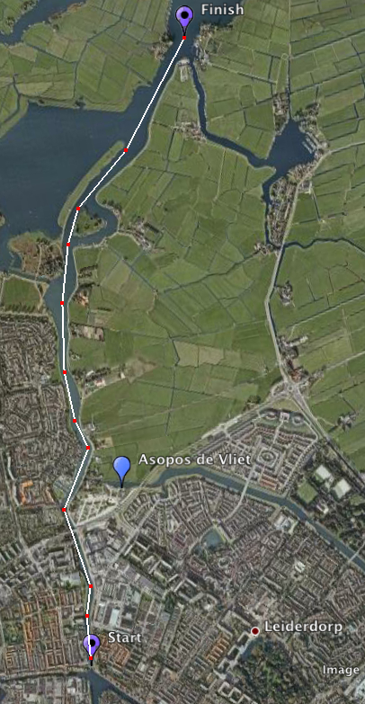
Baankaart van de Zijlhead:

